Исследование пластических свойств пористых порошковых материалов в нагретом состоянии при испытаниях на растяжение

В.В. Синельщиков
Волгодонский инженерно-технический институт –
филиал Национального исследовательского ядерного университета «МИФИ»
Аннотация: В статье представлены результаты исследований пластических свойств пористых порошковых материалов в нагретом состоянии при испытаниях на одноосное растяжение. Отмечена особенность деформации пористых образцов, которая заключается в практически равномерном их сужении по всей рабочей длине с последующим разрывом без видимого образования шейки. Установлена зависимость деформаций удлинения и сужения образцов от их исходной пористости и марки металлического порошка.
Ключевые слова: одноосное растяжение, пластическое свойство, пористый порошковый материал, нагрев, защитная среда, деформация, удлинение и сужение образца.

В настоящее время порошковая металлургия позволяет создавать новые и совершенствовать известные технологии изготовления изделий различного назначения [1]. Порошковые материалы получают все более широкое распространение и используются для изготовления таких ответственных изделий, как детали уплотнения энергетической арматуры высоких параметров [2]. В работах [3–6] изложены некоторые подходы к формированию порошковых сталей различными методами.
Одним из передовых методов изготовления изделий порошковой металлургии является горячая штамповка (ГШ). Этим методом можно изготавливать детали путем осадки по высоте нагретой порошковой заготовки или с ее значительной поперечной деформацией. Изготовление деталей сложной формы, путем значительных поперечных деформаций, используемых порошковых заготовок, позволяет исключить довольно трудоемкую операцию – зубонарезания, повысить воспроизводимость деталей, увеличить срок службы получаемых изделий, что является преимуществами этого технологического процесса.
При изготовлении деталей методом ГШ со значительной поперечной деформацией порошковой заготовки ее материал должен иметь максимально высокую пластичность и в тоже время технологические режимы, обеспечивающие ее не должны выходить за пределы значений, позволяющих получить максимум конечных физико-механических свойств получаемого материала [7–10]. Первое условие по пластичности пористого материала обусловлено тем, что в некоторых случаях при ГШ [8], возникающие дефекты (трещины) могут на конечных стадиях уплотнения полностью не исчезать, то есть сохраняется граница раздела, образовавшаяся в некотором объеме с поверхности заготовки. Это явление резко снижает механические и пластические свойства порошкового материала после ГШ. Таким образом, представляют интерес обобщенные данные о пластичности пористых материалов при различных значениях технологических факторов и схемах напряженно-деформированного состояния. Результаты таких исследований могут служить отправными пунктами при исследовании различных схем течения пористого материала в процессе изготовлении из него методом ГШ деталей сложной формы.
В статье представлены результаты исследования пластических свойств металлических пористых порошковых материалов в нагретом состоянии при испытании образцов на растяжение.
Растяжение гладких образцов, как метод испытания, используется в исследованиях, представленных в работе [11]. Обобщенные результаты и методология определения критерия пластичности приведены в [12]. Порошковые образцы для испытаний на растяжение изготавливали путем двустороннего прессования в разборной пресс-форме. После холодного прессования на образце (рис. 1, а) образовывалась координатная сетка в виде выступающих полосок треугольной формы поперечного сечения с углом при вершине 60° и высотой 0,32 мм. Размер ячеек по вершинам составлял примерно 2×2 мм. На рис. 1, в показан профиль сечения выступов после прессования. Для того чтобы вызвать разрушение образца в средней части, проводили его шлифование по ширине (рис. 1, б). Кроме этого для удобства работы по замеру размеров ячеек наждачной бумагой снимали гребешки выступов (рис. 1, г).
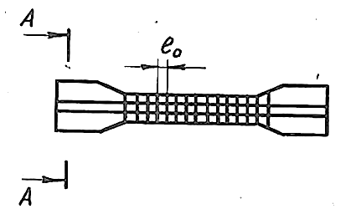 | 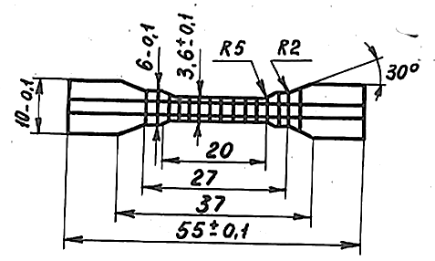 | 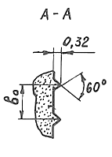 | 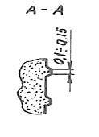
а) | б) | в) | г)
Рис. 1. Порошковый образец для динамического растяжения
в нагретом состоянии: а) после холодного прессования и спекания; б) после шлифования; в) профиль сечения выступов сетки после прессования;
г) профиль сечения выступов сетки после шлифования

Динамическое растяжение нагретых металлических пористых порошковых образцов по схеме одноосного приложения сил осуществляли на сконструированном устройстве, внешний вид которого показан на рис. 2.
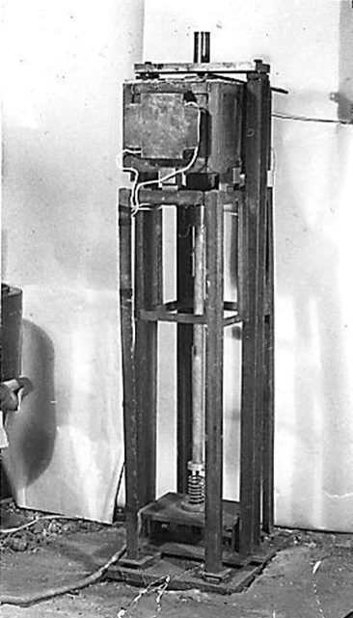 | 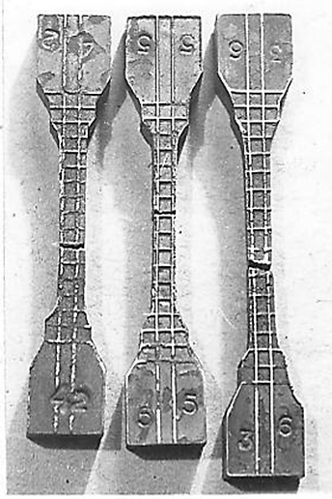 | 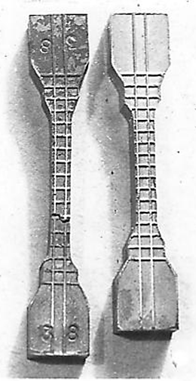
 | а) б) в) | г) д)
Рис.2. Устройство для динамического горячего растяжения образцов | Рис. 3. Порошковые образцы, разрушенные динамической нагрузкой:  а) П₀ = 31%; б) П₀ = 15%; в) П₀ = 8%  (t_{исп}° = 1100 C^{о}); г) образец составлен из двух половинок после разрыва (П₀= 8%); д) исходный образец

Растяжение нагретых порошковых образцов проводили в защитной среде (осушенный диссоциированный аммиак). Необходимая температура поддерживалась при помощи автоматического потенциометра типа КСП-3 через термопару типа ТП – 1. Скорость деформирования образцов составляла, примерно, 4,4 м/сек.
Внешний вид пористых порошковых образцов с различной исходной пористостью (П₀) показан на рис. 3: после разрыва (а, б, в, г) и до разрыва (д).
Следует отметить следующие особенности разрушения нагретых пористых образцов при растяжении: отсутствие шейки в месте разрыва и перпендикулярное расположение поперечных выступов координатной сетки относительно продольной оси образца. Это свидетельствует о выполнении гипотезы плоских сечений (гипотеза Бернулли). С учетом гипотезы отсутствия поперечного взаимодействия продольных «волокон» можно считать, что произошла деформация одноосного растяжения и, в поперечном сечении образца возникают только нормальные напряжения. Перпендикулярность продольных и поперечных выступов координатной сетки свидетельствует об отсутствии сдвиговых деформаций и, следовательно, связанных с ними касательных напряжений в поперечных и продольных сечениях образца. Деформация растяжения образца обусловлена деформацией «частиц» порошка, образующих его металлический каркас.
В связи с этим предельную деформацию растяжения пористого образца нами принято считать оценочным параметром пластичности его материала. Для пористых порошковых материалов, имеющих одинаковые физико-механические свойства, деформируемость образцов, выраженная в «предельных» деформациях растяжения при одинаковых технологических условиях испытания, но различных схемах напряженно-деформированного состояния, будет различной.
Пластичность, выраженная в «предельных» деформациях суммарного растяжения частиц порошка, должна быть одинаковой и характеризовать физические свойства пористого материала. Такую оценку пластичности представляется возможным провести для пористых порошковых материалов по результатам испытаний образцов в нагретом состоянии, например, на растяжение, осадку, изгиб.
Установлено, что с уменьшением пористости образцов пластичность порошкового материала при растяжении возрастает. На рис. 4 представлены графики зависимостей деформаций удлинения, выраженных в виде логарифмического коэффициента деформаций (e_{р}) от исходной пористости порошковых образцов (Пₒ).
Поперечная деформация образца (сужение) оценивалась по изменению размера вₒ элементов координатной сетки в зоне разрыва (рис. 1, в).
На рис. 5 представлены графики зависимости деформаций сужения образцов, выраженной в виде логарифмического коэффициента деформаций (e_{с}) от исходной пористости образцов. Увеличение по абсолютной величине (e_{с}) с уменьшением исходной пористости находится в соответствии с характером изменения (e_{р}) (рис. 4).
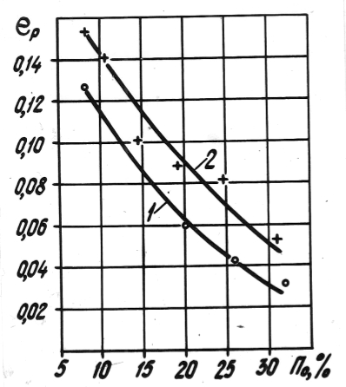 | 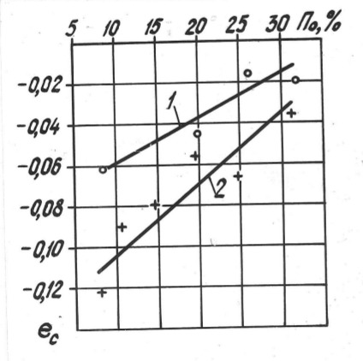
Рис. 4. Зависимость e_{р} =f(Пₒ):  1– образцы из порошка ПЖ4С2;  2– ПЖ4М3 | Рис. 5. Зависимость e_{с} =f(Пₒ):  1– образцы из порошка ПЖ4С2;  2– ПЖ4М3
Особенностью деформации пористых образцов при испытаниях на растяжение является практически равномерное его сужение по всей рабочей длине (примерно 20мм), которая сопровождается разрывом без видимого образования шейки в зоне разрыва. Такой характер разрушения (рис. 3, а– г) обусловлен, по всей видимости, наличием только нормальных напряжений, так как, плоскость разрыва практически перпендикулярна продольной оси образцов в исследованном диапазоне исходных пористостей.
Выводы:
1.В условиях одноосного растяжения, когда в поперечном сечении образца возникают только нормальные напряжения, нагретый пористый материал из металлического порошка ведет себя как идеальная жестко – пластическая среда (реологическая модель тела Сен – Венана).
2. Предельная деформация при растяжении нагретых пористых образцов характеризует физические свойства пористого материала и обусловлена деформацией «частиц» порошка, образующих его металлический каркас.

Список литературы
1. Егоров С.Н., Литвинова Т.А., Шуваев Г.А., Ризаев Х.К. Закономерности уплотнения и гомогенизации порошковой стали при ее формировании методом электроконтактного уплотнения // Инженерный вестник Дона. 2015. № 1. URL: ivdon.ru/ru/magazine/archive/n1y2015/2792.
2. Колоколов Е.И., Пирожков Р.В., Томилин С.А. Применимость порошковой стали типа 110Г13П для изготовления деталей уплотнения энергетической арматуры высоких параметров // В мире научных открытий. 2014. № 8 (56). С. 119-130.
3. Пирожков Р.В., Литвинова Т.А., Томилин С.А. Получение структуры стали 110Г13 методом электроконтактного уплотнения // Глобальная ядерная безопасность. 2012. № 4 (5). С. 49-53.
4. Мецлер А.А., Медведев Ю.Ю., Томилин С.А., Литвинова Т.А. Особенности формирования высокоплотного материала при электроконтактном уплотнении порошковой бронзы // Глобальная ядерная безопасность. 2013. № 3 (8). С. 37-41.
5. Дюжечкин М.К., Сергеенко С.Н. Особенности механохимической активации шихты Al-Si и формирования горячедеформированного порошкового материала на её основе // Инженерный вестник Дона. 2014. № 2. URL: ivdon.ru/ru/magazine/archive/n2y2014/2377.
6. Мецлер А.А., Литвинова Т.А., Томилин С.А. Зависимость пористости порошковой бронзы от способа приложения давления прессования //Теоретические и практические научные инновации: сб. науч. докладов (29.01.2013 -31.01.2013). – Краков, 2013. С. 53-57.
7. Дорофеев Ю.Г. Динамическое горячее прессование пористых порошковых заготовок. - М.: Металлургия, 1977. 216 с.
8. Дорофеев Ю.Г. К вопросу о качестве изделий, изготавливаемых методом ДГП. // Горячее прессования: сб. докладов научн. техн. семинара. Киев: Наукова думка, 1983. Вып. 2. С.3-9.
9. Sjöberg G., Mironov V., Fischmeister H.E. Die-Filling and Densification in Hot Extrusion Forging of Porous Preforms // Powder Metallurgy Int. 1977. Vol. 9, Nо. 4. pp.160-163.
10. Hung-Kuk Oh, Jeong – Keun Lee. A study of the extrusion of sintered porous metal // J. Mech. Technol. 1985. Vol. 11, No 1. pp.53-69.
11. Агеев Н. П. Механические свойства стали при высоких температурах и различных скоростях деформации. – М.: Машпром, 1961. 223 с.
12. Колмогоров В. Л. Напряжения. Деформации. Разрушение. М.: Металлургия, 1970. 229 с.

References
1. Egorov S.N., Litvinova T.A., Shuvaev G.A., Rizaev Kh.K. Inženernyj vestnik Dona (Rus), 2015, №1. URL: ivdon.ru/ru/magazine/archive/n1y2015/2792.
2. Kolokolov E.I., Pirozhkov R.V., Tomilin S.A. V mire nauchnykh otkrytiy. 2014. № 8 (56). pp. 119-130.
3. Pirozhkov R.V., Litvinova T.A., Tomilin S.A. Global'naya yadernaya bezopasnost'. 2012. № 4 (5). pp. 49-53.
4. Metsler A.A., Medvedev Yu.Yu., Tomilin S.A., Litvinova T.A. Global'naya yadernaya bezopasnost'. 2013. № 3 (8). pp. 37-41.
5. Dyuzhechkin M.K., Sergeenko S.N. Inženernyj vestnik Dona (Rus), 2014, №2. URL: ivdon.ru/ru/magazine/archive/n2y2014/2377.
6. Metsler A.A., Litvinova T.A., Tomilin S.A. Teoreticheskie i prakticheskie nauchnye innovatsii, Krakov, 2013, pp. 53-57.
7. Dorofeev Yu.G. Dinamicheskoe goryachee pressovanie poristykh poroshkovykh zagotovok [Dynamic hot pressing of porous powder-like purveyances], Moscow, 1977, 216 p.
8. Dorofeev Yu.G. Goryachee pressovaniya, Kiev, 1983, pp. 3-9.
9. Sjöberg G., Mironov V., Fischmeister H.E. Powder Metallurgy Int, 1977, Vol. 9, Nо. 4, pp.160-163.
10. Hung-Kuk Oh, Jeong – Keun Lee. J. Mech. Technol., 1985, Vol. 11, No 1, pp.53-69.
11. Ageev N. P. Mekhanicheskie svoystva stali pri vysokikh temperaturakh i razlichnykh skorostyakh deformatsii [Mechanical properties became at high temperatures and different speeds of deformation], Moscow, 1961, 223 p.
12. Kolmogorov V. L. Napryazheniya. Deformatsii. Razrushenie [Tensions. Deformations. Destruction], Moscow, 1970, 229 p.

